進給系統開發進度說明
開發步驟
- 資料蒐集，目前現有資料為上銀螺桿型錄以及銀泰螺桿型錄
- 資料前處理，目前檔案為PDF圖像資料型態，PDF中內含照片、文字、表格，需要將其個別擷取並分別處理
- RAG製作，主要功能是架設一個向量數據庫供LLM尋找現有的資料對問題提供具有效益的回答(後續評估是否需要”加強”)
- LLM建置串接，將建置好的向量數據庫與大型語言模型做串接，對特定區域知識做專業問答

開發進度
目前嘗試開發資料前處裡並進行RAG製作，目前作法是將現有的型錄中所有的”文字”擷取出來做向量工程(embedding)
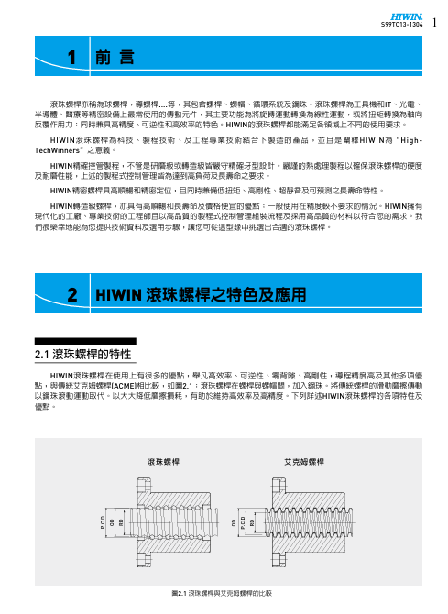
首先先去除型錄的目錄頁面以確保內容的乾淨程度，再將PDF中的所有文字截取出來後將型錄中的固定型是編號及無用資訊(右上角的數據編號等…)去除同時保留頁碼等重要資訊
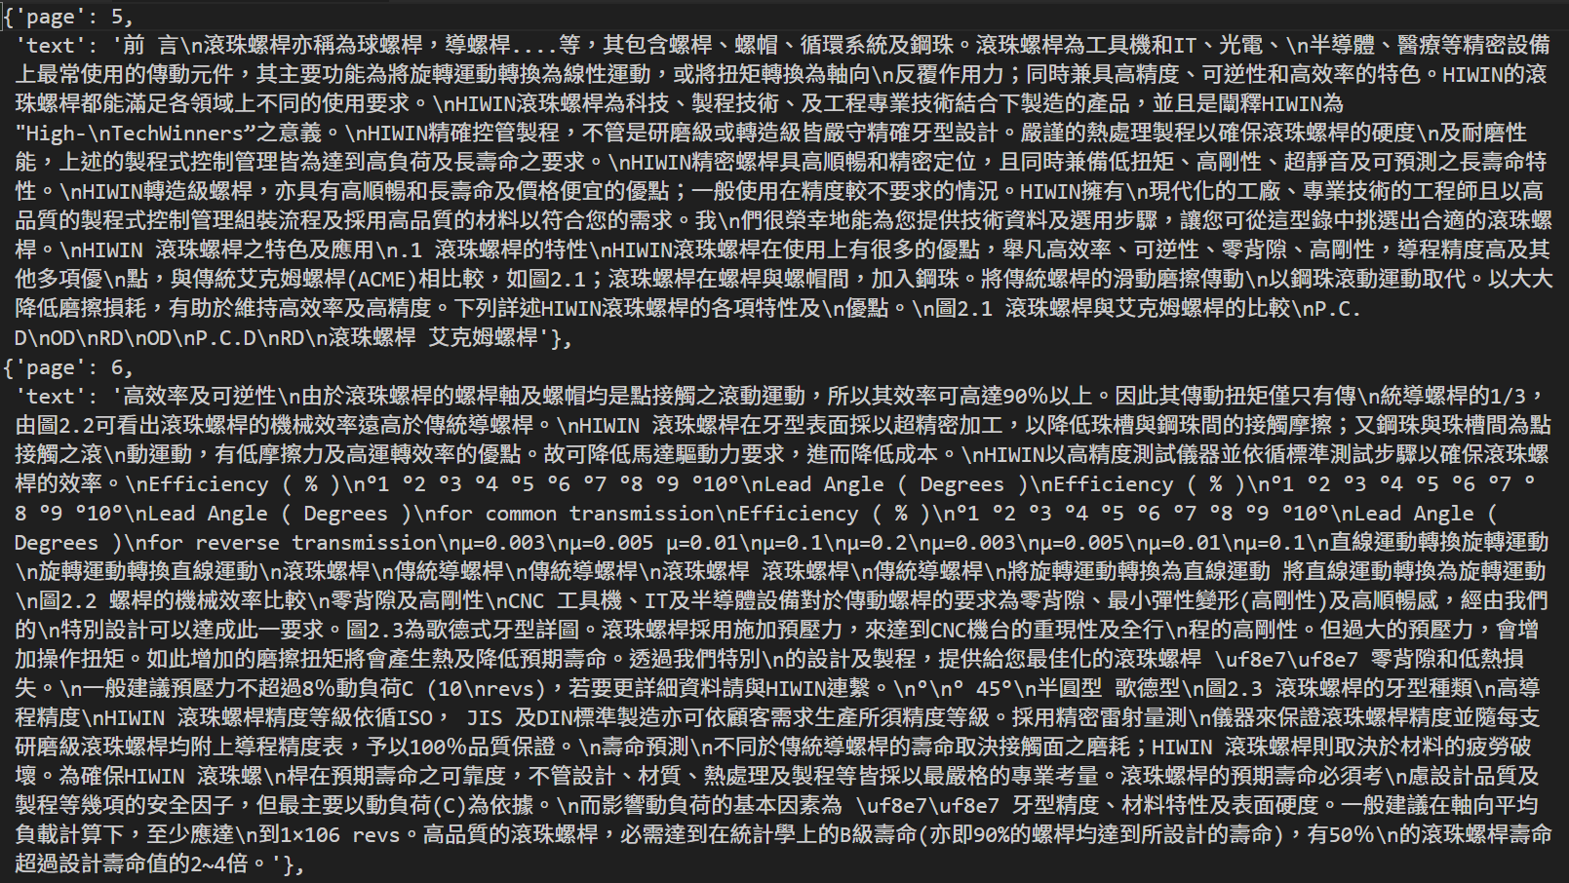
接著根據斷句符號以及字數限制切成特定大小的chuncks
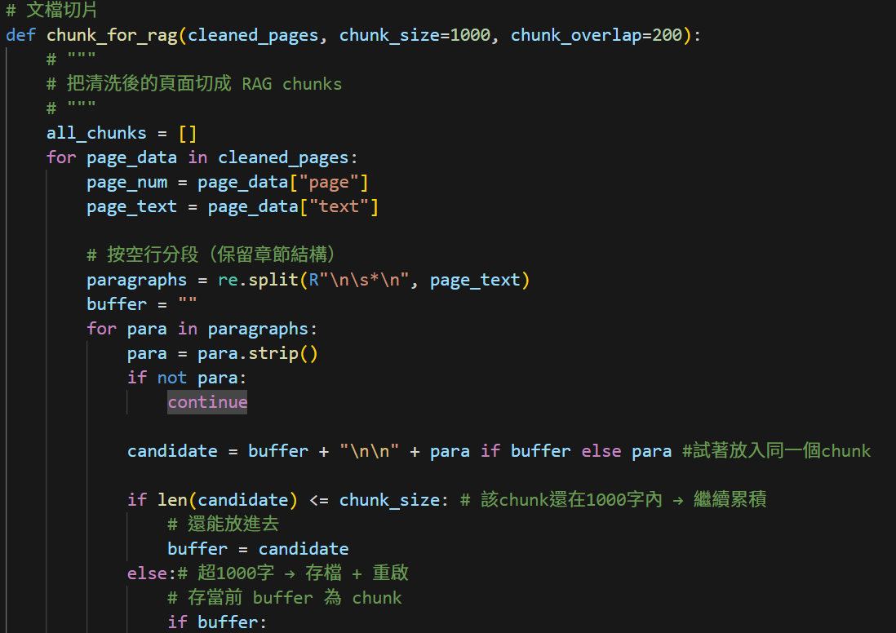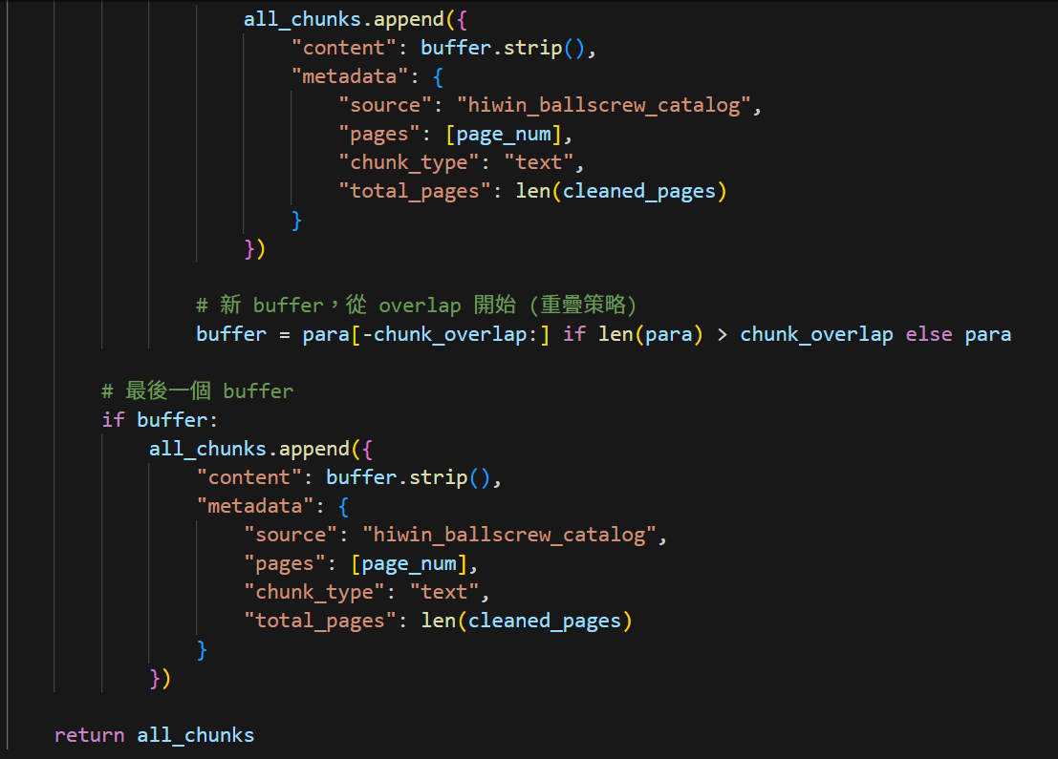
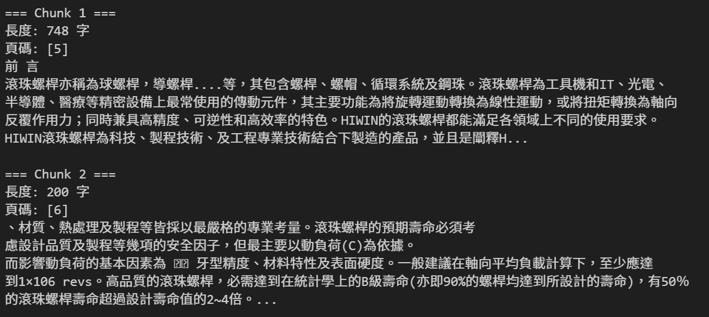
再藉由這些chuncks儲存成向量數據庫
目前遇到的問題
進行RAG搜索測試時發現型錄所截取出的文字因文件內部內涵表格，因此在問答搜索時會時常給予表格標題的內容導致回答不準確，目前著手使用不同的數據清洗邏輯，例如手動先將PDF中的文字、表格以及圖片進行分開處理，視問題來選擇搜索文字、表格還是圖片

